電通二乙微處理器實驗 實驗結報

實驗名稱 | Lab02-跑馬燈
組別 | 10 | 組員 | 謝曜陽

- 實驗目的
Arduino UNO D1 – D8 分別接到 LED，實作跑馬燈展 示。

- 實驗步驟
LED 向左及向右執行花色展示 執行自定花色展示: 所有LED亮滅兩次 -> 左移八次 -> 所有LED亮滅兩次 -> 右移八次

Arduino 接上一個開關 2. 開關 OFF -> LED 向左及向右執行花色展示 3. 開關 ON -> 執行自定花色展示 * 注意事項: 需完成防彈跳程式碼
- 程式碼
// Lab02_2
// 使用陣列的跑馬燈程式
// 每個 LED 正極接到 Pin 0 - 7, 負極
接地
const byte LEDs[] = {0,1,2,3,4,5,6,7};
const byte total = sizeof(LEDs);
byte index = 0;
void setup(){
// 將每個 Pin 設定成輸出
for (byte i=0;i<total;i++) {
pinMode(LEDs[i], OUTPUT);
}
}
void loop() {
// 所有 LED OFF
for (byte i=0;i<total;i++) {
pinMode(LEDs[i], LOW);
}
// 點亮 index 位置之 LED
digitalWrite(LEDs[index], HIGH);
// 如果點亮的腳位編號小於結束腳位, 則腳位編號+1否則從頭開始
if (index < total) {
index++;
} else {
index = 0;
}
delay(100);
}

- 實驗結果及分析
很成功 不過做第二個部份時因為一開始沒把byte i設為0
所以迴圈做完一次後就只會跑左到右了 設完值後還有一個問題是 左到右最右一邊的燈會不亮 所以要額外在外面加一個digitalWrite(LEDs[0],HIGH);

- 心得討論
當初在教室時因為還不大熟arduino IDE這程式 差點在時間結束前弄不出來
之後回家後在自己家用電腦嘗試幾次算有比較順手了

- 修正電路圖
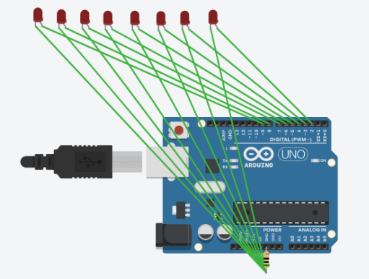
- 修正程式碼
const byte LEDs[] ={8,9,10,11,12,13,14,15};
const byte total = sizeof(LEDs);
byte index = 0;
void setup() {

for (byte i = 0; i<total; i++) {
pinMode(LEDs[i], OUTPUT);
}
}
void loop()
{
for(byte i=0;i<total;i++)
{
digitalWrite(LEDs[i],LOW);
}

for(byte i;i<=total-1;i++)
{
digitalWrite(LEDs[i],HIGH);
delay(200);
digitalWrite(LEDs[i],LOW);
}
for(byte i=7;i>0;i--)
{
digitalWrite(LEDs[i],HIGH);
delay(200);
digitalWrite(LEDs[i],LOW);
}

}

const byte LEDs[] ={8,9,10,11,12,13,14,15};
const byte total = sizeof(LEDs);
byte index = 0;
void setup() {

for (byte i = 0; i<total; i++) {
pinMode(LEDs[i], OUTPUT);
}
}
void loop()
{
int a=0;

for(a=0;a<2;a++)
{
for(byte i=0;i<total;i++)
{
digitalWrite(LEDs[i],HIGH);
}

delay(250);

for(byte i=0;i<total;i++)
{
digitalWrite(LEDs[i],LOW);
}

delay(250);
}

for(byte i=0;i<total;i++)
{
digitalWrite(LEDs[i],HIGH);
delay(200);
digitalWrite(LEDs[i],LOW);
}

delay(250);

for(a=0;a<2;a++)
{
for(byte i=0;i<total;i++)
{
digitalWrite(LEDs[i],HIGH);
}

delay(250);

for(byte i=0;i<total;i++)
{
digitalWrite(LEDs[i],LOW);
}

delay(250);
}

for(byte i=7;i>0;i--)
{
digitalWrite(LEDs[i],HIGH);
delay(200);
digitalWrite(LEDs[i],LOW);
}
digitalWrite(LEDs[0],HIGH);

delay(250);

}

